Ritten PVC seizoen 2026 – groep 1 :
12. Westerschelde – 17 mei 2026 om 08:30 uur – 90 km
Een klassieker onder de fiets toeristenritten, een rit langsheen een groot stuk van de zeedijk.
Vanuit Puivelde rijden we westwaarts langs de Kruisstraat en Vleeshouwerstraat tot aan de Dries in Sinaai. Aan de Dries rijden we rechts richting de Zwaanaardestraat. Op Zwaanaarde gaan we terug rechts in de Weimanstraat richting Klein-Sinaai. We passeren centrum van Klein-Sinaai. Vervolgens rijden we tot aan de Expresweg en kruisen deze thv de afslag Moerbeke.
Via Zuiddorpe rijden we richting Axel en doorkruisen het natuurgebied waar ook de golf en motorcrossparcours is. Voorbij Axel verder noordwaarts, doorkruisen Zaamslag tot aan de dijk van de Westerschelde. Via normaal gekende wegen houden we de Schelde aan onze linkerkant en rijden tot in Emmadorp. Thv het bezoekerscentrum aldaar gaan we rechts en rijden we binnendoor richting Meerdonk. Ten slotte rijden we via Sint-Gillis-Waas en Sint-Pauwels terug naar de Oude Beenhouwerij

Vrij tempo
Begin, na km 38 komen we thv de dijk langsheen de Westerschelde. Het einde bevindt zich thv het bezoekerscentrum van Saeftinghe km 65.

Weetjes
De Westerschelde is een estuarium (een brede monding van een rivier) die van Antwerpen (België) naar de Noordzee stroomt. De Westerschelde hoort bij de Nederlandse provincie Zeeland. In het Noorden van de Westerschelde liggen de zeearmen Walcheren en Zuid-Beveland. In het zuiden ligt Zeeuws-Vlaanderen. De Westerschelde is niet zoals de Oosterschelde afgesloten. Dit komt omdat de Haven van Antwerpen bereikbaar moest blijven. Het is tevens een natuurgebied en een natuurgebied en een Natura 2000-gebied.
Bezoekerscentrum Saeftinghe neemt je mee door het unieke natuurgebied: Het Verdronken Land van Saeftinghe. Je maakt er kennis met de natuur, het landschap, de rijke geschiedenis, en bovenal met de weidse ruimte van het schorrelandschap dat Saeftinghe kenmerkt. Ook voor kinderen is er veel te zien en te doen, waaronder een (animatie)boot die ze over de Westerschelde kunnen sturen. (bron wikipedia)
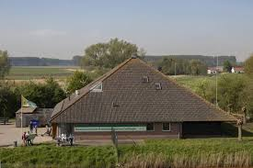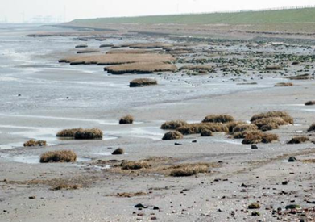
Bezoekerscentrum Land van Saeftinghe Verdronken land van Saeftinghe
(bron Het Zeeuwse Landschap)

GPX :
https://www.komoot.com/nl-nl/tour/1726064588?share_token=aU7DG4MU8DA2vCAKZ4f3dpj8F6Q4oqLdfOs6Oxod5xmwUZ8JiS&ref=wtd

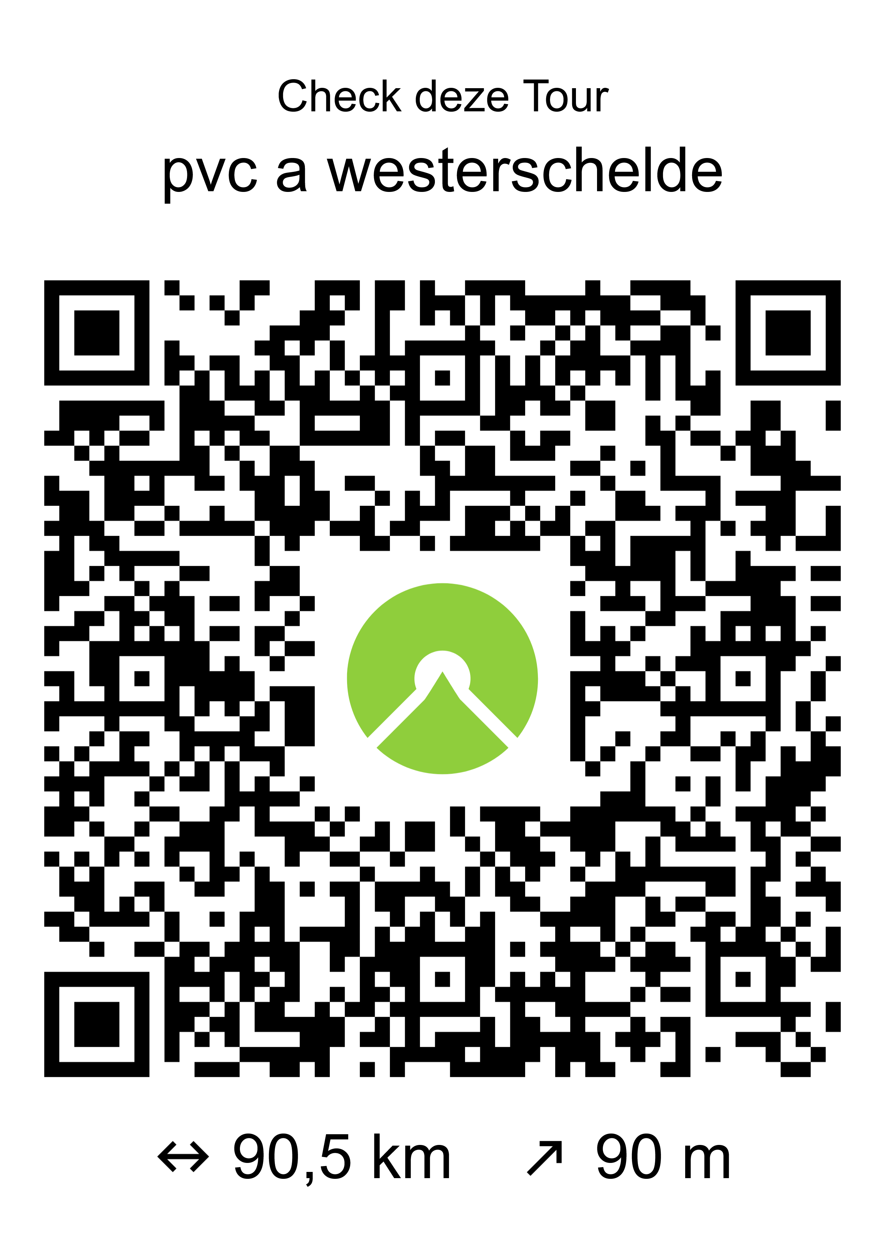

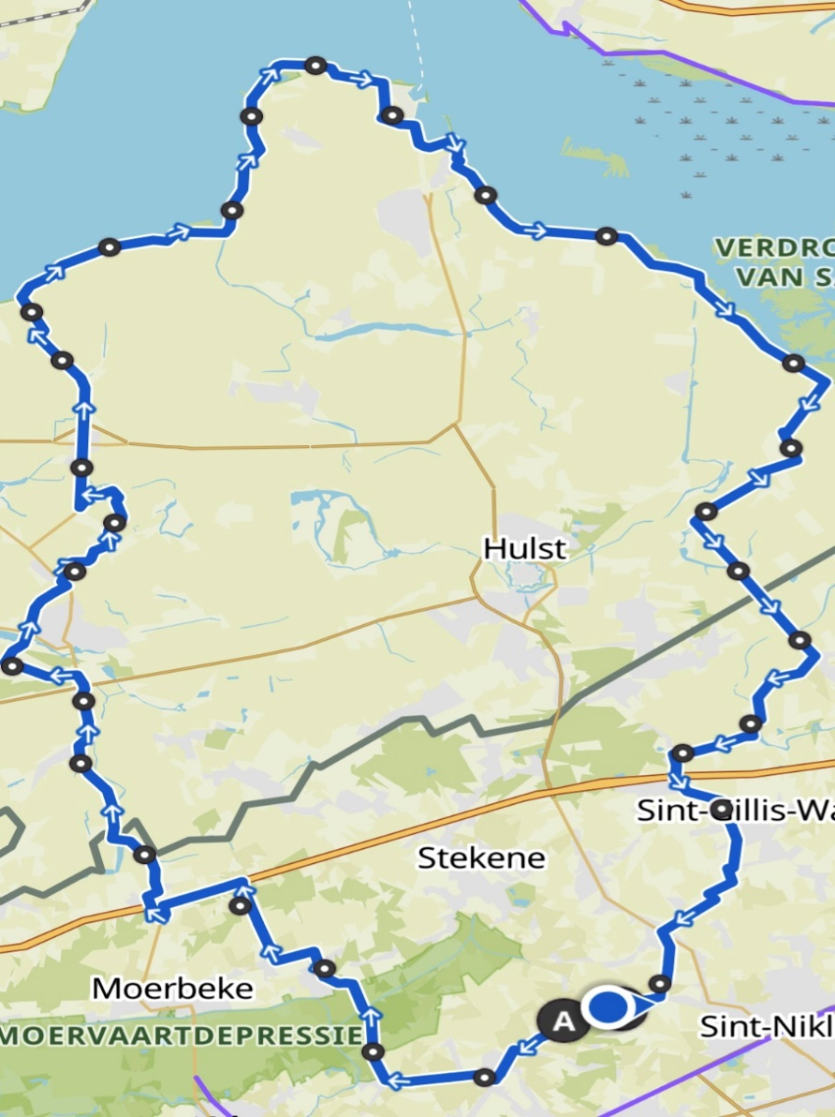
Kaartje rit PVC Westerschelde groep 1

